**Центр тяжести (центр масс) системы материальных точек и твёрдого тела**

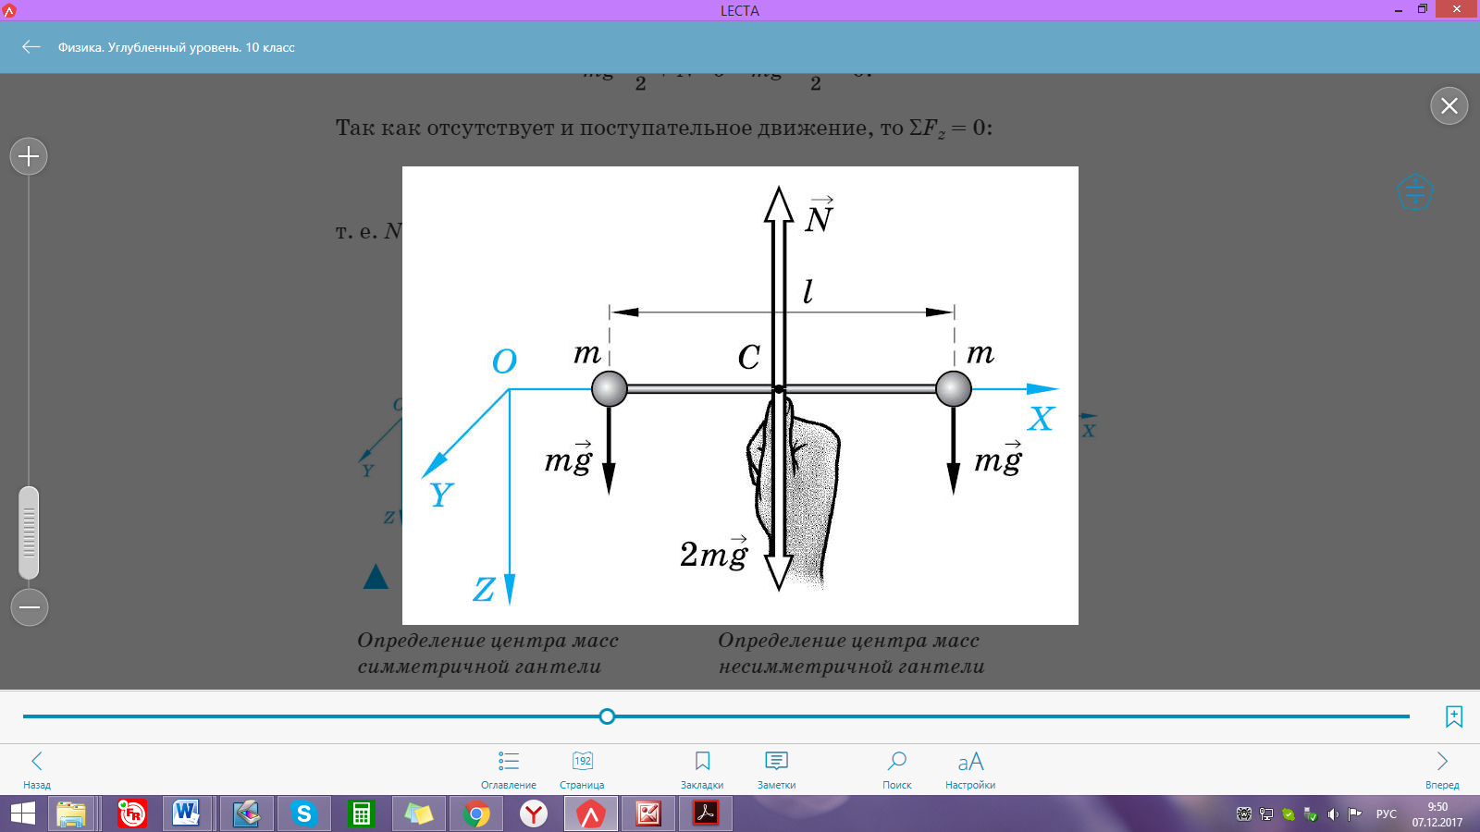**Центр тяжести системы материальных точек.** Возможности экспериментального метода определения положения центра тяжести объектов, конечно, ограничены. С его помощью невозможно найти центр тяжести молекул или звёздных скоплений. Получим формулу для координаты центра тяжести наиболее простой модели твёрдого тела — гантели — двух материальных точек одинаковой массы *m*, соединённых невесомым нерастяжимым стержнем. Для невесомого стержня его масса *m*0 много меньше *m* — массы соединённых стержнем тел. Для нерастяжимого стержня его удлинение ∆*l* много меньше *l* — длины стержня. Подставляя под стержень палец, найдём положение, когда стержень окажется в равновесии (рис. 160). Из соображений симметрии ясно, что это произойдёт в точке *C* — в середине стержня.

При этом алгебраическая сумма моментов сил относительно точки *C*, действующих на гантелю, будет равна нулю, так как отсутствует вращательное движение.

**▲ 160***Определение центра масс симметричной гантели*

Σ*MC* = 0,

Или $mg∙\frac{l}{2} + N∙0 – mg ∙\frac{l}{2} = 0.$

Так как отсутствует и поступательное движение, то Σ*Fz* = 0:

*mg* – *N* + *mg* = 0,

т. е. *N* = 2*mg*.

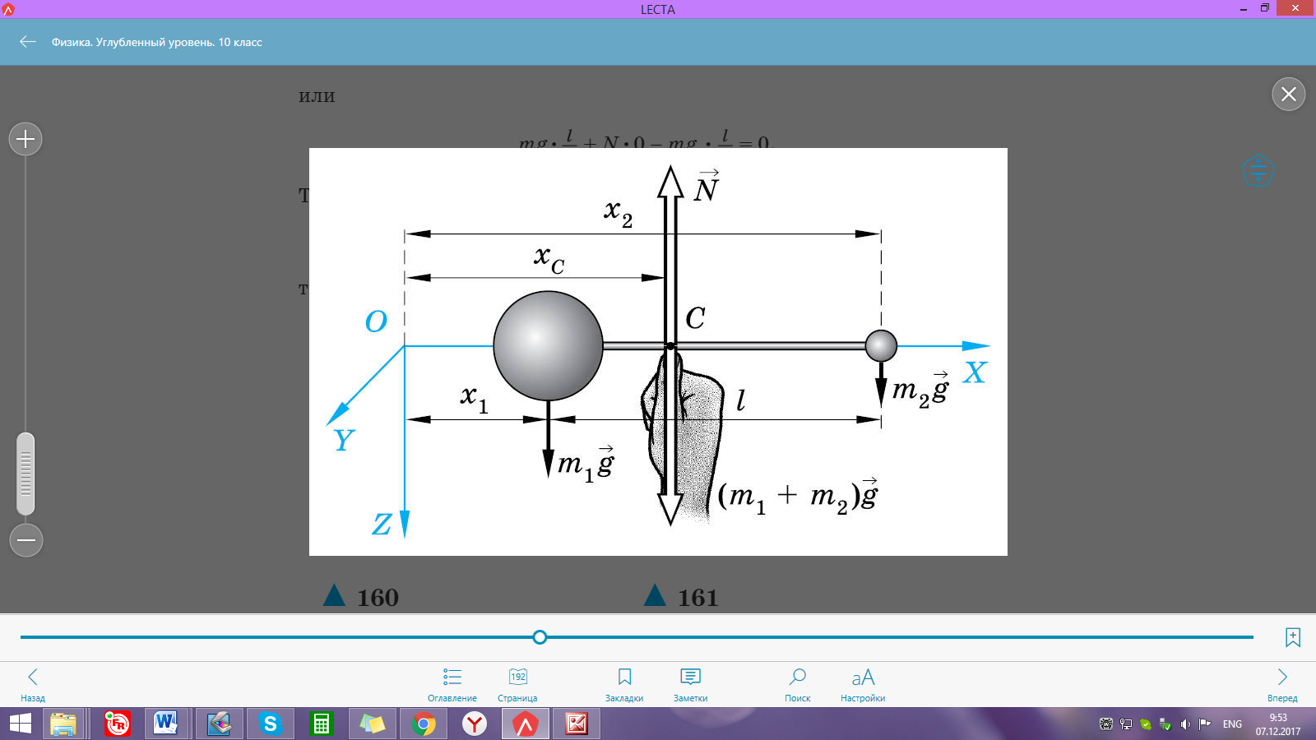По третьему закону Ньютона на руку со стороны гантели будет действовать полная сила тяжести 2*mg*, приложенная в точке *C*. Таким образом, точка *С* является центром тяжести гантели, т. е. точкой приложения её силы тяжести.

Если массы *m*1и *m*2 (*m*2 < *m*1) материальных точек разные (рис. 161), равновесие гантели наступит, когда точка *С* будет находиться ближе к телу большей массы.

Условие статического равновесия для вращательного движения имеет вид:

Σ*MC* = 0,

или

*m*1*g*(*xC* – *x*1)+ *N*•0 – *m*2*g*(*x*2 – *xC*) = 0.

Сокращая на *g* и раскрывая скобки, получаем

*m*1*xC* – *m*1*x*1 – *m*2*x*2 + *m*2*xC* = 0.

**▲ 161***Определение центра масс несимметричной гантели*

Тогда

$x_{C} = \frac{m_{1}x_{1}+m_{2}x_{2}}{m_{1}+m_{2}}$ .(144)

Если бы тела массами *m*1 и *m*2 были расположены на оси *Y* и имели координаты *y*1 и *y*2 соответственно, их центр тяжести имел бы координату

$$y_{C} = \frac{m_{1}y_{1}+m_{2}y_{2}}{m_{1}+m_{2}}$$

Условие равновесия гантели для поступательного движения Σ*Fz* = 0 в явном виде даёт

*m*1*g* – *N* + *m*2*g* = 0,

*N* = (*m*1 + *m*2)*g*.

Следовательно, полная сила тяжести гантели, равная (*m*1 + *m*2)*g*, приложена в точке *С*, которая является центром тяжести системы. Внешнее гравитационное поле действует на данную систему тел как на материальную точку с суммарной массой *m*1 + *m*2, помещённую в центре тяжести.

**Центр масс.** В однородном гравитационном поле (*g* = const), когда ускорение свободного падения принимают одинаковым для всех материальных точек системы, координаты *xC*, *yC* называют координатами *центра масс* системы.

|  |
| --- |
|  |
| **Центр масс — точка, положение которой характеризует распределение массы системы тел в пространстве.**  **Координаты центра масс — средние координаты системы тел.** |
|  |

Покажем, что координата центра масс действительно является средней координатой рассмотренной системы из двух тел. Массу *m*1можно представить как *N*1 материальных точек с массой *m*0 каждая, имеющих координату *x*1(*m*1 = *m*0*N*1). Аналогично *m*2 = *m*0*N*2. Тогда согласно (144)

$x_{C} = \frac{m_{0}N_{1}x_{1}+m_{0}N_{2}x_{2}}{m_{0}N_{1}+m_{2}N_{2}}$ Значит,

$x_{C} = \frac{N_{1}x_{1}+N_{2}x_{2}}{N_{1}+N_{2}}$.

Данное выражение есть среднее арифметическое значение координаты системы тел.

Для системы из *n* материальных точек координаты центра масс по осям *X* и *Y* определяются подобно формуле (144):

$x_{C}=\sum{\frac{m_{n}x_{n}}{m_{n}}}$ ; $y_{C}=\sum{\frac{m_{n}y_{n}}{m_{n}}}$ .(145)

Система тел может быть связана не жёсткими стержнями, а, например, гравитационным взаимодействием.

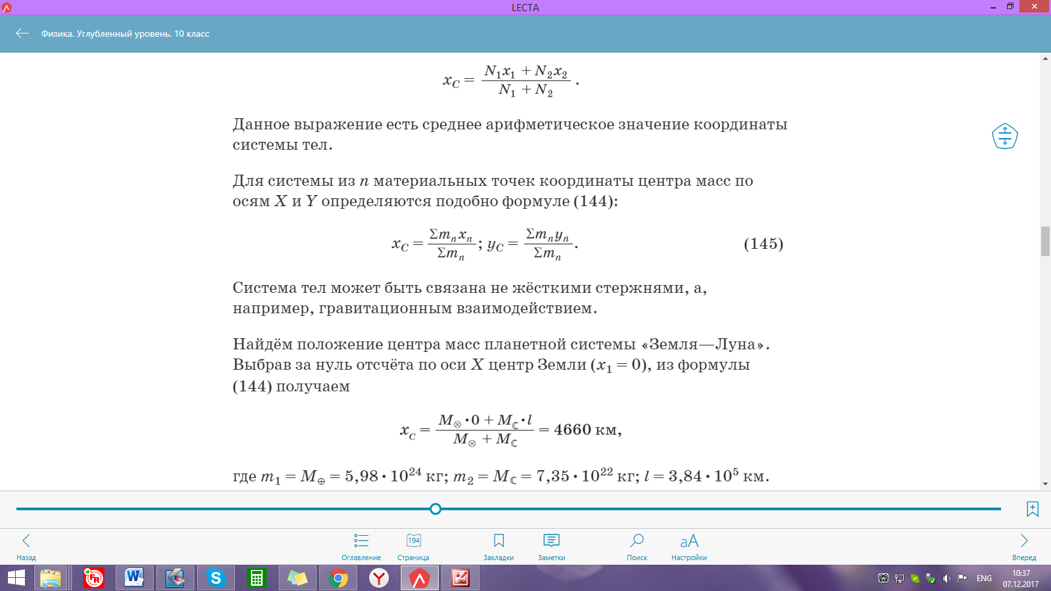Найдём положение центра масс планетной системы «Земля—Луна». Выбрав за нуль отсчёта по оси *X* центр Земли (*x*1 = 0), из формулы (144) получаем

где *m*1 = *M*⨁ = 5,98•1024 кг; *m*2 = *M*☾ = 7,35•1022 кг; *l* = 3,84•105 км.

Радиус Земли составляет примерно 6370 км. Это означает, что центр масс планетной системы «Земля—Луна» находится на глубине 1710 км внутри Земли. Земля и Луна вращаются по круговым орбитам радиусами 4660 км и 379 000 км вокруг центра масс системы.

В свою очередь, по орбите вокруг Солнца вращается центр масс системы «Земля—Луна» с общей массой *M*⨁ + *M*☾ = 6,05•1024 кг под действием силы гравитационного притяжения.

Таков же характер движения звёзд и их планетных систем. Однако малость размеров и небольшая яркость планет далёких звёзд не позволяют видеть их в телескоп непосредственно. Поэтому о наличии или отсутствии планет вблизи звезды судят по характеру движения самой звезды. При наличии планетной системы звезда и планеты вращаются относительно общего центра масс. При этом наблюдатель видит колебания («дрожания») звезды. Измеряя амплитуды этих колебаний, можно оценить параметры орбит планет и их массы. Подобные наблюдения позволили обнаружить планетные системы на расстояниях порядка 50 000 световых лет от Земли, а также рассчитать массы спутников Юпитера.

Движение центра масс определяется только внешними силами, действующими на систему. Внутренние силы взаимодействия не влияют на положение центра масс.

Центр масс системы тел — точка приложения внешних сил, действующих на систему, движущуюся таким образом, как будто суммарная масса системы тел сосредоточена в этой точке.

В качестве примера рассмотрим движение двухступенчатой баллистической ракеты. В верхней точке траектории от ракеты массой *m*, движущейся со скоростью *vC*, отстреливается первая ступень массой $\frac{m}{2}$  и падает на землю (рис. 162). Головная часть ракеты равной массы продолжает баллистическое движение. Система замкнута по оси *X*(*mgx* = 0), поэтому закон сохранения импульса имеет вид

${mv }_{C}=\frac{m}{2} •0 +\frac{m}{2}v_{2}$.(146)

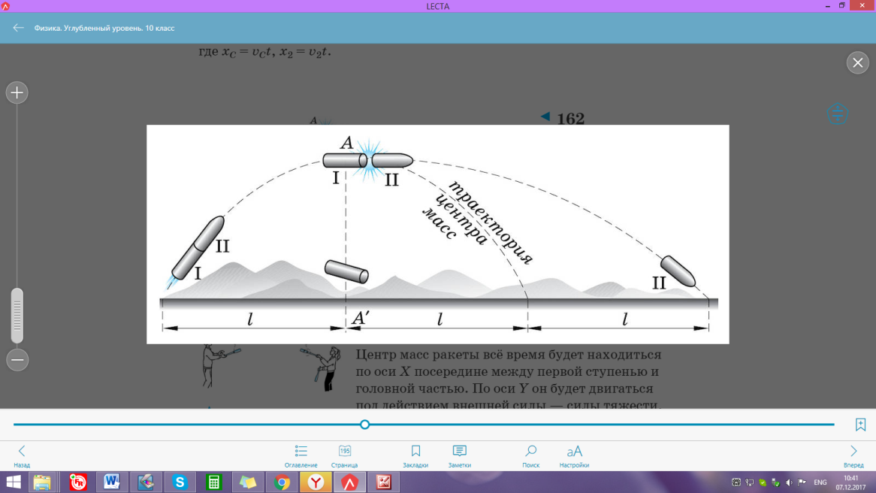Следовательно, *v*2 = 2*vC*. Это значит, что головная ступень улетит от точки *A*′ по горизонтали на расстояние, вдвое большее, чем без отделения первой ступени.

Умножив обе части равенства (146) на время движения, получаем

*mxC* = *x*2,(147)

**162** *Движение центра масс двухступенчатой баллистической ракеты*

где *xC* = *vCt*, *x*2 = *v*2*t*.

Формула (147) определяет положение центра масс ракеты по оси *X*:

$x_{C}=\frac{\frac{m}{2}x_{2}}{m}=\frac{x_{2}}{2}$ .(148)

Центр масс ракеты всё время будет находиться по оси *X* посередине между первой ступенью и головной частью. По оси *Y* он будет двигаться под действием внешней силы — силы тяжести, как будто отделения головной части не происходило.

В гравитационном поле центр масс движется по баллистической траектории. Поступательное движение тела можно представить как движение центра масс. Движение различных частей тела относительно центра масс характеризует вращательное движение. Например, центры масс булав, которыми обмениваются жонглёры, летят по траектории, близкой к параболической, и одновременно вращаются относительно центра масс (рис. 163). Особенно сложным может быть вращение вокруг осей, проходящих через центр масс, при акробатических прыжках гимнастов, прыгунов в воду и в высоту, лыжников, скейтбордистов.

ЗАДАЧИ

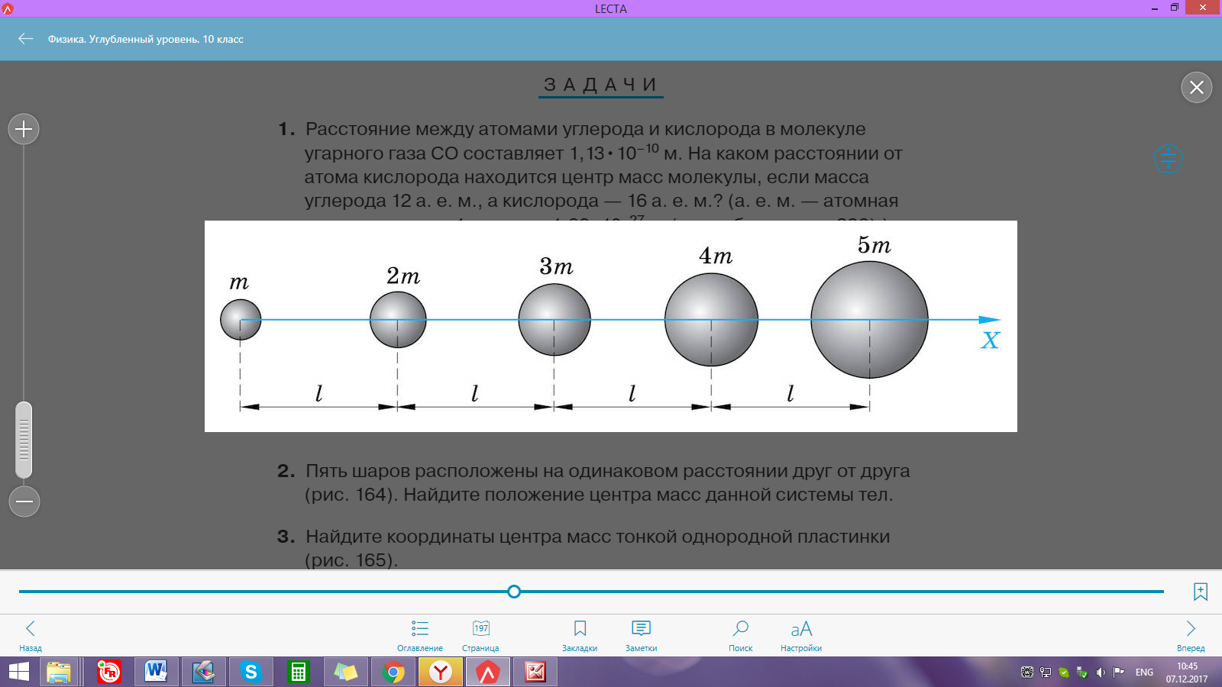**1.**Пять шаров расположены на одинаковом расстоянии друг от друга (рис. 164). Найдите положение центра масс данной системы тел.

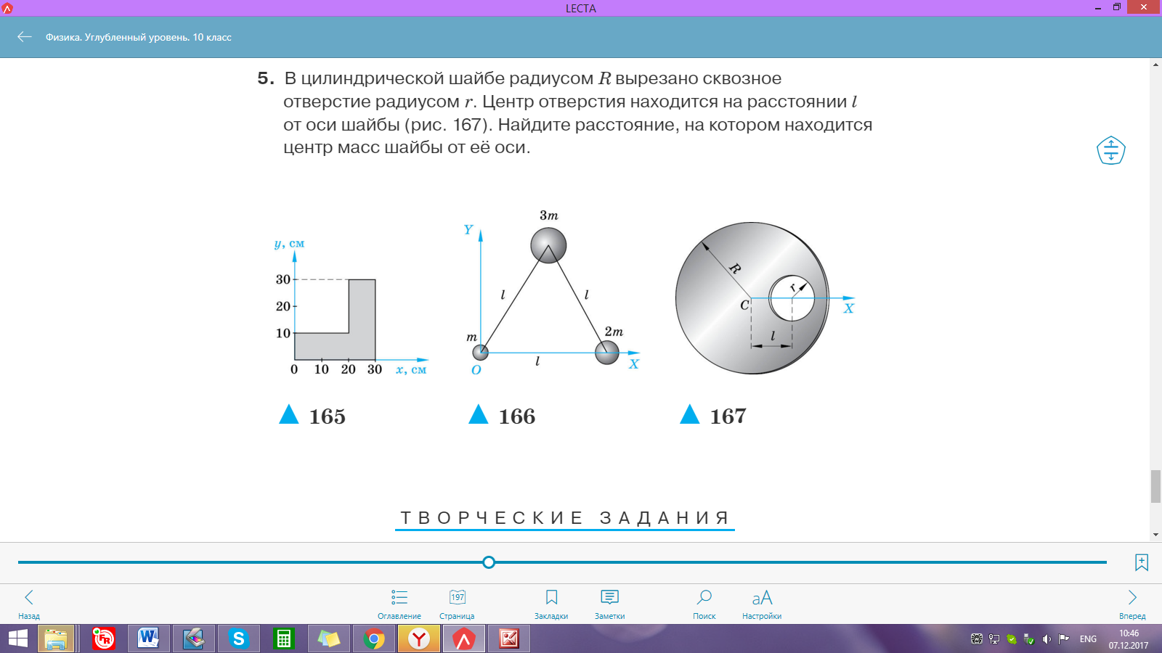**2.**Найдите координаты центра масс тонкой однородной пластинки (рис. 165).

**3.**Найдите положение центра масс трёх планет массами *m*, 2*m*, 3*m*, находящихся в вершинах равностороннего треугольника со стороной *l* (рис. 166).

ТВОРЧЕСКИЕ ЗАДАНИЯ

**1.**Какое из понятий появилось вначале — «центр масс» или «центр тяжести»? Ответ представьте в виде обзорной статьи.

**2.**При каких условиях понятия «центр масс» и «центр тяжести» совпадают? При описании движения человека можно ли считать эти понятия синонимичными?

**3.**Напишите эссе «Условия физиологического и психологического равновесия человека».

**4.**Сделайте фотоальбом «Стресс и равновесие человека: реальность и иллюзии».